**ESCUELA NORMAL DE EDUCACIÓN PREESCOLAR**



**LICENCIATURA EN EDUCACION PREESCOLAR**

[**INSTRUMENTOS APLICADOS EN LA JORNADA DE PRÁCTICA**](http://201.117.133.137/sistema/Actividad/ActividadPresentacion.asp?e=enep-00042&c=600765339&p=57M5619B3621M1250251ABAM5&idMateria=6142&idActividad=17016&comp=enep-00042|17016|2021/05/21|4979&z1=13100078&z2=13634145)

**CURSO. ESTRATEGIAS PARA EL DESARROLLO SOCIOEMOCIONAL**

**DOCENTE. EDUARDA MALDONADO MARTINEZ**

**ALUMNA:**

**KARLA NAYELI AGUERO CRUZ # 1**

**GRADO: 4 TO SEMESTRE SECCIÓN: A**

|  |
| --- |
| UNIDAD DE APRENDIZAJE II. LA EVALUACIÓN DE LAS HABILIDADES SOCIALES Y EMOCIONALES EN EL NIVEL PREESCOLAR.  COMPETENCIAS: |
| |  |  | | --- | --- | | http://201.117.133.137/sistema/imagenes/wiki/bullet2espacios.gif | DETECTA LOS PROCESOS DE APRENDIZAJE DE SUS ALUMNOS PARA FAVORECER SU DESARROLLO COGNITIVO Y SOCIOEMOCIONAL. |  |  |  | | --- | --- | | http://201.117.133.137/sistema/imagenes/wiki/bullet2espacios.gif | EMPLEA LA EVALUACIÓN PARA INTERVENIR EN LOS DIFERENTES ÁMBITOS Y MOMENTOS DE LA TAREA EDUCATIVA PARA MEJORAR LOS APRENDIZAJES DE SUS ALUMNOS. | |

**Lunes 20 de mayo del 2021, Saltillo, Coahuila**

ESCUELA NORMAL DE EDUCACIÓN PREESCOLAR

PRÁCTICA PROFESIONAL 4º . SEMESTRE

MTRA. EDUARDA MALDONADO MARTINEZ

NOMBRE: __Karla Nayeli Agüero Cruz _______________________________ N.L.__1 _ FECHA: ____________

**A) CONTEXTO EXTERNO**

1.- **Nombre del jardín de niños:** Tonila de la fuente de cepeda

**2.- Sostenimiento:** Sostenimiento federal.

**3.- Turno:** Matutino

**4.- Clave:** 05DJN0014E

**5.- Horario:** 8 am a 12 pm

**6.- Teléfono:** [4830674](https://www.google.com/search?q=telefono+tonila+de+la+fuente&oq=telefono+tonila+de+la+fuente&aqs=chrome..69i57.10085j0j7&sourceid=chrome&ie=UTF-8)

**7.- Ubicación**: 25350, Benito Juárez 108, Zona Centro, Arteaga, Coah.

**8.- Nombre de la supervisora:**

**9.- Nombre de la directora:** Daniela Vázquez Martínez

**10.- Nombre de la educadora**: Nora Angélica García Martínez

**11.- Contexto social:**

**12.- Tipo de infraestructura de la institución**: Infraestructura Urbana.

**13.- Delimitación de la institución:**

**14.- Tipos de vivienda de su alrededor:** Viviendas familiares.

**15.- Servicios públicos con lo que cuenta:** Agua, electricidad.

**16.- Problemáticas sociales:**

**B)- CONTEXTO INTERNO**

**1.- Espacios (número y tipo de aulas, espacios administrativos, anexos escolares, patios, otros espacios, etc.):**

**2.- Croquis de la institución:**

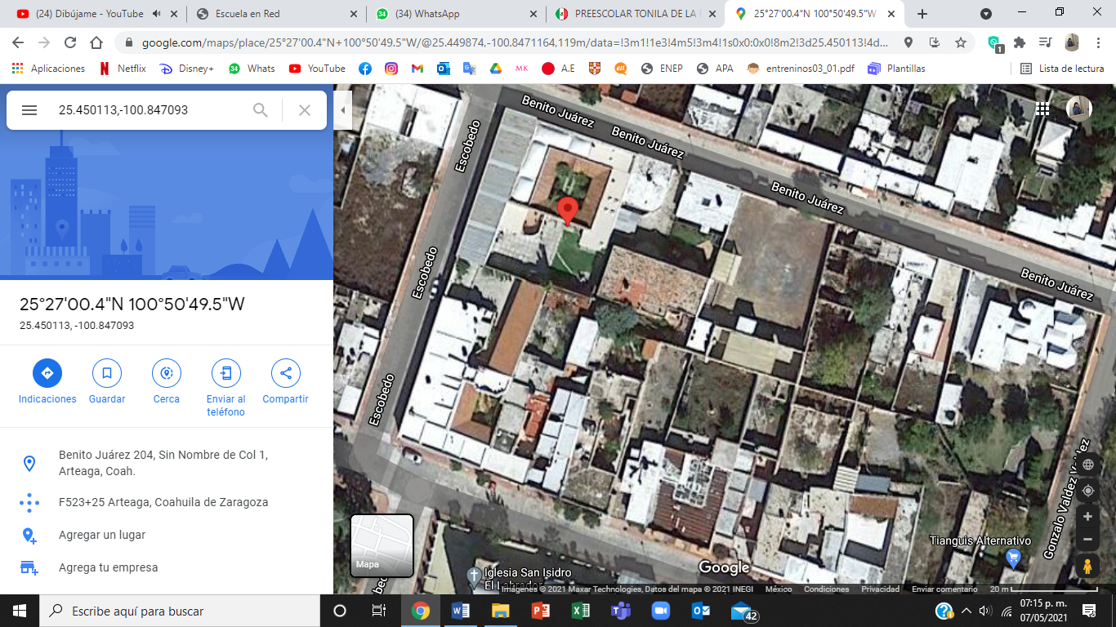

**3.- Organización dentro de la institución (directora, docentes, etc.)**

**4.- Total de docentes que laboran en la institución:**

**5.- Forma de organización del plantel educativo:**

**C)- CARACTERÍSTICAS DEL GRUPO**

**1.- Grado, sección**: 2°A

**2.- Total de niños, niñas y total de alumnos:** 34 Niños en total Niñas: 14 Niños 20

**3.- Porcentaje de asistencia:** 85%

**4.- Edades en las que oscilan:** 4 – 5 años

**5.- Características de los niños**

Grupo de segundo año con 34 alumnos. Trabajando con modalidad a distancia.

**6.- Diagnóstico por campo formativo**

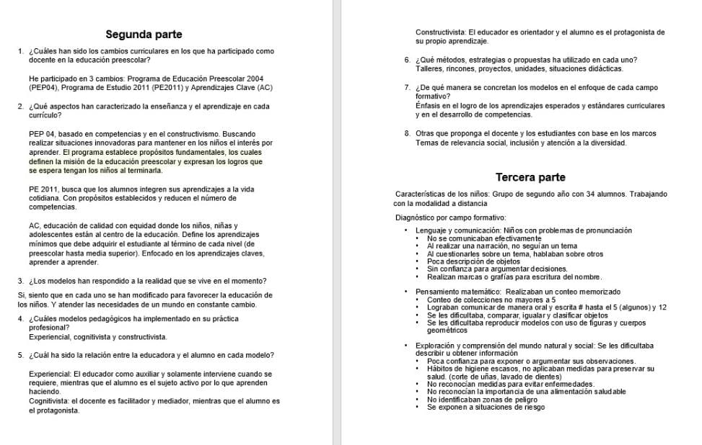

**7.- Estilos de aprendizaje de sus alumnos:**

Estilos de aprendizaje de sus alumnos por la modalidad a distancia se ha dificultado conocer el estilo de real de aprendizaje de cada alumno, pues en las actividades que se diseñan durante el diagnóstico no se refleja realmente. En algunas ocasiones por la intromisión de los padres de familia al responder por los niños o realizar las actividades por los niños.

En su mayoría se observa en niños visuales y kinestésicos, muy pocos auditivos y verbales, que yo contribuyó al "miedo" a estar frente a la cámara.

**8.- BAPS que presenta el grupo:**

BAPS Se presenta el grupo: en la actualidad es una barrera la poca comunicación que tienen los padres de familia con la escuela de sus hijos, así como el poco interés de la educación preescolar con la modalidad a distancia pues los padres dedican y se enfocan en la educación de sus hijos de grados mayores limitando el contacto de los niños con la educadora.

**9.- Interrelaciones entre docentes y padres de familia:** Buena relación, estrictos de ambas partes en cuanto a actividades

**CRITERIOS/ACUERDOS SOBRE LA FORMA DE EVALUAR**

|  |  |  |  |  |  |  |  |
| --- | --- | --- | --- | --- | --- | --- | --- |
| INDICADORES | | 10 | | 9 | 8 | 7 | 6 |
| **A).- CONTEXTO EXTERNO** | | | | | | | |
| 1.- Nombre del jardín de niños | | Menciona y describe 16 indicadores | | Menciona y describe 15 indicadores | Menciona y describe 14 indicadores | Menciona y describe 13 indicadores | Menciona y describe 12 indicadores o menos |
| 2.- Sostenimiento | |
| 3.- Turno | |
| 4.- Clave | |
| 5.- Horario | |
| 6.- Teléfono | |
| 7.- Ubicación | |
| 8.- Nombre de la supervisora | |
| 9.- Nombre de la directora | |
| 10.- Nombre de la educadora | |
| 11.- Contexto social | |
| 12.- Tipo de infraestructura de la institución | |
| 13.- Delimitación de la institución | |
| 14.- Tipos de vivienda de su alrededor | |
| 15.- Servicios públicos con lo que cuenta | |
| 16.- Problemáticas sociales | |
| **B).- CONTEXTO INTERNO** | | | | | | | |
| 1.- Espacios (número y tipo de aulas, espacios administrativos, anexos escolares, patios, otros espacios, etc) | | Menciona y describe 5 indicadores | | Menciona y describe 4 indicadores | Menciona y describe 3 indicadores | Menciona y describe 2 indicadores | Menciona y describe solo 1 indicador |
| 2.- Croquis de la institución | |
| 3.- Organización dentro de la institución (directora, docentes, etc.) | |
| 4.- Total de docentes que laboran en la institución | |
| 5.- Forma de organización del plantel educativo | |
| **C).- CARACTERÍSTICAS DEL GRUPO** | | | | | | | |
| 1.- Grado, sección | Menciona y describe 9 indicadores | | Menciona y describe 8 indicadores | | Menciona y describe 7 indicadores | Menciona y describe 6 indicadores | Menciona y describe 5 o menos indicadores |
| 2.- Total de niños, niñas y total de alumnos |
| 3.- Porcentaje de asistencia |
| 4.- Edades en las que oscilan |
| 5.- Características de los niños |
| 6.- Diagnóstico por campo formativo |
| 7.- Estilos de aprendizaje de sus alumnos |
| 8.- BAPS que presenta el grupo |
| 9.- Interrelaciones entre docentes y padres de familia |

**NOMBRE DEL ALUMNO: ____________________________________________**

**EDAD: _________________ GRADO: _________________________**

|  |  |  |  |  |
| --- | --- | --- | --- | --- |
| **Diagnóstico socioemocional** | | | | |
| **DIMENSIONES** |  | **LO HACE** | | |
| **SI** | **CON AYUDA** | **NO** |
| **Autoconocimiento** | Reconoce cuando necesita estar en calma |  |  |  |
| Reconoce las emociones básicas |  |  |  |
| identifica cómo se siente ante distintas situaciones |  |  |  |
| Identifica y nombra características personales |  |  |  |
| Agradece la ayuda que le brinda su familia, sus maestros y sus compañeros |  |  |  |
| Reconoce distintas situaciones que lo hacen sentir bien |  |  |  |
| **Autorregulación** | Explica los pasos que siguió para realizar una actividad o para llevar a cabo un juego |  |  |  |
| Reconoce nombres situaciones que le generan felicidad tristeza miedo o enojo |  |  |  |
| Utiliza estrategias para regular emociones como el enojo el miedo o la tristeza |  |  |  |
| Reconoce que lo hace sentirse alegre seguro y feliz |  |  |  |
| Lleva a cabo distintos intentos para realizar algunas actividades que se le dificulta |  |  |  |
| **Autonomía** | Reconoce lo que puede hacer con ayuda y sin ayuda solicita ayuda cuando lo necesita |  |  |  |
| Identifiquen hombres sus fortalezas |  |  |  |
| Se expresa con seguridad ante sus compañeros y maestros, y defiende sus ideas |  |  |  |
| Eligen los recursos qué necesita para llevar a cabo las actividades que decide realizar |  |  |  |
| **Empatía** | Cuida sus pertenencias y respeta las de los demás |  |  |  |
| Habla sobre sus conductas y las de sus compañeros en situaciones de desacuerdo |  |  |  |
| Reconoce y nombra las diferentes características que tiene él y sus compañeros |  |  |  |
| Identifica cuando a alguien le molesta o lo hace sentir mal |  |  |  |
| Participa activamente en brindar los cuidados que requiere alguna planta o animal a su cargo |  |  |  |
| **Colaboración** | Propone ideas cuando participa en actividades en equipo |  |  |  |
| Trabaja en equipo y cumple la parte que le toca |  |  |  |
| Convive juega y trabaja con distintos compañeros, y ofrece ayuda a quien lo necesita |  |  |  |
| Propone acuerdos para la convivencia, el juego o el trabajo y respeto a los acuerdos |  |  |  |
|  | Escucha y toma en cuenta las ideas y opiniones de los demás al participar en las actividades de equipo |  |  |  |

|  |
| --- |
| **OBSERVACIONES** |
| ________________________________________________________________________________________________________________________________________________________________________________________________________________________________________________________________ |

